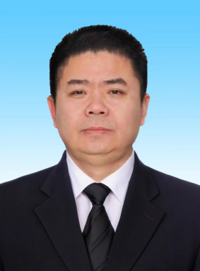姓名：付哲群

职务：科左中旗区域经济合作与金融服务局党组书记、局长

领导简历：

1991.09--1994.07 哲盟师范学校普师专业学习

1994.07--1996.06 科左中旗团结中学教师

1996.06--1998.04 科左中旗乌兰花苏木团干部

1998.04--2005.10 科左中旗纪委办公室秘书

2005.10--2008.03 科左中旗纪委副科级检查员

2008.03--2010.06 科左中旗纪委宣教调研室主任

2010.06--2013.04 科左中旗纪委常委办公室主任、正科级检查员

2013.04--2016.05 科左中旗希伯花镇党委副书记、镇长

2016.05--2019.03 科左中旗白音塔拉农场党委书记

2019.03--2021.05 科左中旗宝龙山镇党委书记

2021.05--2021.09 科左中旗待岗

2021.09--2022.04 科左中旗商务局党组书记、局长

2022.04--今 科左中旗区域经济合作与金融服务局党组书记、局长

职责：负责局机关全面工作

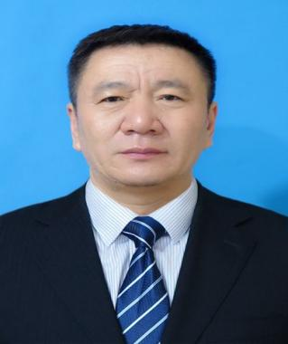姓名：姚念发

职务：科左中旗区域经济合作与金融服务局党组成员、副局长

领导简历：

1993.09--1995.07 内蒙古内蒙古乌兰察布财贸粮食学校市场营销专业

1995.07--1996.01 待业

1996.01--2001.08 科左中旗粮食局会计

2001.08--2002.03 科左中旗财政局会计核算中心政法主任

2002.03--2012.03 科左中旗商务和粮食局办公室副主任、主任

2012.03--2013.04 科左中旗商务和粮食局副局长兼保康工业园区管委会副主任

2013.04--2017.01 科左中旗保康工业园区管委会副主任

2017.01--2017.09 科左中旗胜利乡党委副书记

2017.09--2019.09 科左中旗巴彦塔拉镇人大主席

2019.09--2022.04 科左中旗商务局副局长

2022.04--今 科左中旗区域经济合作与金融服务局副局长

职责：协助局长工作，负责市场体系建设和运行管理、外资外贸、内贸流通、物流发展、加油站建设初审、商贸物流园区和汽车园区、项目建设、招商引资、应急物资保供等工作。分管商务股、区域经济合作股。

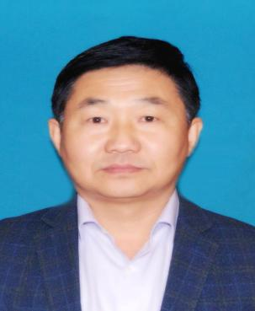姓名：张清河

职务：科左中旗区域经济合作与金融服务局党组成员、副局长

领导简历：

1992.09--1996.07 内蒙古民族大学（原内蒙古民族师范学院化学系）化学专业学习

1996.07--2001.05 原哲盟教育服务公司工作

2001.06--2006.04 原海力锦苏木综治办主任

2006.04--2007.10 宝龙山镇司法所职员

2007.10--2011.02 架玛吐镇司法所职员

2011.02--2017.09 科左中旗司法局法制宣传教育股股长

2017.09--2019.03 科左中旗商务和粮食局副局长

2019.03--2022.04 科左中旗商务局副局长

2022.04--今 科左中旗区域经济合作与金融服务局副局长

职责：协助局长工作，负责机关财务、后勤保障、保密、人事、机构编制、目标考核、政务大厅、电子商务、营商环境、乡村振兴、法治建设、综合执法、安全生产、疫情防控等工作。分管党政办公室、金融股、电子商务和物流事务服务中心工作。

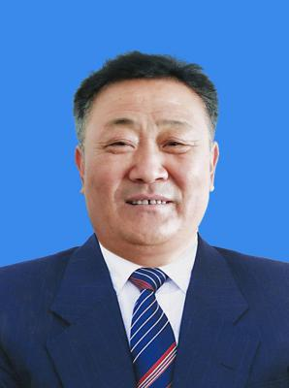姓名：吴宝连

职务：科左中旗区域经济合作与金融服务局 党组成员

领导简历：

1984.09--1987.07 内蒙古赤峰农牧学校蒙牧医专业学习

1987.07--1991.07 科左中旗巴彦召苏木司法助理

1991.07--1994.04 科左中旗巴彦召苏木民政助理

1994.04--1995.09 科左中旗巴彦召苏木组织委员

1995.09--1998.11 科左中旗巴彦召苏木副苏木达

1998.11--2002.04 科左中旗巴彦召苏木苏木达

2002.04--2005.05 科左中旗巴彦召苏木党委书记

2005.05--2005.08 待岗

2005.08--2016.06 科左中旗民政局副局长

2016.06--2019.04 科左中旗商务和粮食局副局长

2019.04--2022.04 科左中旗商务局副局长

2022.04--今 科左中旗区域经济合作与金融服务局党组成员

职责：协助局长工作，负责机关党建、党风廉政建设、意识形态、统战、综合治理、信访维稳、工青妇、联乡包村等工作。分管党务工作。